

**Медициналық және фармацевтикалық қызметті лицензиялау саласын регламенттерін бекіту туралы**

***Күшін жойған***

Қарағанды облысы әкімдігінің 2014 жылғы 24 шілдедегі № 38/01 қаулысы. Қарағанды облысының Әділет департаментінде 2014 жылғы 7 тамызда № 2710 болып тіркелді. Күші жойылды - Қарағанды облысының әкімдігінің 2015 жылғы 2 қыркүйектегі № 50/05 қаулысымен

      Ескерту. Күші жойылды - Қарағанды облысының әкімдігінің 02.09.2015 № 50/05 (алғашқы ресми жарияланған күнінен кейін күнтізбелік он күн өткен соң қолданысқа енгізіледі) қаулысымен.

      Қазақстан Республикасының "Қазақстан Республикасындағы жергілікті мемлекеттік басқару және өзін-өзі басқару туралы" 2001 жылғы 23 қаңтардағы, "Мемлекеттік көрсетілетін қызметтер туралы" 2013 жылғы 15 сәуірдегі Заңдарына сәйкес, Қарағанды облысының әкімдігі **ҚАУЛЫ ЕТЕДІ**:  
      1. Қоса беріліп отырған:  
      1) "Медициналық қызметке лицензия беру, қайта ресімдеу, лицензияның телнұсқаларын беру" мемлекеттік көрсетілетін қызмет регламенті;  
      2) "Фармацевтикалық қызметке лицензия беру, қайта ресімдеу, лицензияның телнұсқасын беру" мемлекеттік көрсетілетін қызмет регламенті;  
      3) "Денсаулық сақтау саласындағы есірткі құралдарының, психотроптық заттар мен прекурсорлардың айналымына байланысты қызметке лицензиялар беру, қайта ресімдеу, лицензияның телнұсқасын беру" мемлекеттік көрсетілетін қызмет регламенті бекітілсін.  
      2. Осы қаулының орындалуын бақылау облыс әкімінің жетекшілік жасайтын орынбасарына жүктелсін.  
      3. Осы қаулы алғашқы ресми жарияланған күннен кейін күнтізбелік он күн өткен соң қолданысқа енгізіледі.

*Облыс әкімі                                Н. Әбдібеков*

2014 жылғы 24 шілдеден  
№ 38/01 Қарағанды облысы  
әкімдігінің қаулысымен  
бекітілген

**"Медициналық қызметке лицензия беру, қайта ресімдеу, лицензияның телнұсқасын беру"**  
**мемлекеттік көрсетілетін қызметтің регламенті**

**1. Жалпы ережелер**

      1. "Медициналық қызметке лицензия беру, қайта ресімдеу, лицензияның телнұсқасын беру" мемлекеттік көрсетілетін қызметін (бұдан әрі – мемлекеттік қызмет) облыстардың, республикалық маңызы бар қалалардың және астананың жергілікті атқарушы органдары (бұдан әрі – қызмет беруші) көрсетеді.  
      Мемлекеттік қызметті алу үшін өтінішті қабылдау және мемлекеттік қызмет нәтижесін беру:  
      1) Қызмет берушінің кеңсесі;  
      2) Қазақстан Республикасы Көлік және коммуникация министрлігі Мемлекеттік қызметтерді автоматтандыруды бақылау және халыққа қызмет көрсету орталықтарының қызметін үйлестіру комитетінің "Халыққа қызмет көрсету орталығы" шаруашылық жүргізу құқығындағы республикалық мемлекеттік кәсіпорны (бұдан әрі - ХҚО);  
      3) "электрондық үкімет" веб-порталы: www.egov.kz немесе "Е-лицензиялау" www.elicense.kz веб-порталы (бұдан әрі – портал) арқылы жүзеге асырылады:  
      2. Мемлекеттік қызмет көрсету нысаны: электрондық (жартылай автоматтандырылған) және (немесе) қағаз түрінде беріледі.  
      3. Көрсетілетін мемлекеттік қызметтің нәтижесі – лицензия және (немесе) лицензияға қосымша, лицензияны қайта рәсімдеу және (немесе) лицензияға қосымша, лицензия телнұсқасы және (немесе) медициналық қызметке лицензияның қосымшасы немесе Қазақстан Республикасы Үкіметінің "Медициналық қызмет саласындағы мемлекеттік көрсетілетін қызмет стандарттарын бекіту туралы" (бұдан әрі - Стандарт) 2014 жылғы 24 ақпандағы № 141 қаулысымен бекітілген, "Медициналық қызметке лицензия беру, қайта рәсімдеу, лицензияның телнұсқасын беру" мемлекеттік қызметі Стандартының 10-пунктінде қарастырылған жағдайлар және негіздер бойынша мемлекеттік қызмет көрсетуден бас тарту туралы уәждеме жауап беру болып табылады.  
      Мемлекеттік қызмет көрсету нәтижесін ұсыну нысаны электрондық түрде беріледі.

**2. Мемлекеттік қызмет көрсету процесінде көрсетілетін қызметті берушінің құрылымдық бөлімшелерінің (қызметкерлерінің**  
**іс-қимыл тәртібін сипаттау**

      4. Мемлекеттік қызметті көрсету бойынша процедураның басталуына негіз болып табылады:  
      "Электрондық үкімет" порталы (ЭҮП) арқылы электрондық цифрлық қолтаңбасымен (бұдан әрі - ЭЦҚ) куәландырылған электрондық құжат түріндегі сұраныс;  
      қызмет көрсетушіге жүгінген кезде Стандарттың 1-қосымшасына сәйкес үлгі бойынша өтініш.   
      5. Мемлекеттік қызметті көрсету процесінің құрамына кіретін әрбір процедураның (әрекеттің) мазмұны.  
      Лицензияны беру кезінде:  
      1) қызмет берушінің кеңсе маманы қызмет алушы Стандарттың 9-пунктінде көрсетілген қажетті құжаттарды тапсырған сәттен бастап 30 (отыз) минут ішінде оларды қабылдау және тіркеуді жүзеге асырады. Нәтиже – құжаттарды қызмет берушінің басшылығына қарар қабылдауға жібереді;   
      2) қызмет берушінің басшылығы 1 (бір) жұмыс күні ішінде кіріс құжаттарымен танысады және қызмет берушінің жауапты атқарушысын белгілейді. Нәтиже – мемлекеттік қызметті көрсету үшін құжаттарды қызмет берушінің жауапты атқарушысына жібереді;   
      3) қызмет берушінің жауапты атқарушысы 2 (екі) жұмыс күні ішінде келіп түскен құжаттарды қарастырады, қызметті алушыға лицензия жобасын немесе мемлекеттік қызметті көрсетуден бас тарту туралы уәжделген жауап дайындайды. Нәтиже – санитарлық-эпидемиологиялық саулық (бұдан әрі – мүдделі орган) саласындағы мемлекеттік органға сұраныс жібереді;  
      4) мүдделі орган келіп түскен құжаттарды 10 (он) жұмыс күні ішінде қарастырады, лицензия беруге келісім немесе уәждеме жауап береді. Нәтиже – қызметті алушының қойылатын талаптарға сәйкестігін немесе сәйкессіздігін анықтау, мемлекеттік қызметті көрсету үшін қорытындыны қызмет берушінің жауапты атқарушысына беру;  
      5) қызмет берушінің жауапты атқарушысы 1 (бір) жұмыс күні ішінде мүдделі органдардың қорытындысын қарастырады, лицензияны немесе уәждеме жауапты рәсімдейді. Нәтиже – рәсімделген лицензияны немесе уәждеме жауапты қол қою үшін басшылыққа тапсырады;  
      6) қызметті берушінің басшылығы 1 (бір) жұмыс күні ішінде лицензияға немесе мемлекеттік қызмет көрсетуден бас тарту туралы уәждеме жауапқа қол қояды. Нәтиже – қол қойылған лицензияны немесе уәждеме жауапты жібереді;  
      7) қызмет берушінің кеңсе маманы 30 (отыз) минут ішінде қызметті алушыға лицензияны немесе уәждеме жауапты береді. Нәтиже – лицензияны немесе уәждеме жауапты беру.  
      Лицензияны қайта рәсімдеу кезінде:  
      1) қызмет берушінің кеңсе маманы қызмет алушы Стандарттың 9-пунктінде көрсетілген қажетті құжаттарды тапсырған сәттен бастап 30 (отыз) минут ішінде оларды қабылдау және тіркеуді жүзеге асырады. Нәтиже – құжаттарды қызмет берушінің басшылығына қарар қабылдауға жібереді;  
      2) қызмет берушінің басшылығы 1 (бір) жұмыс күні ішінде құжаттарды қарастырады және қызмет берушінің жауапты атқарушысын белгілейді. Нәтиже – мемлекеттік қызметті көрсету үшін құжаттарды қызмет берушінің жауапты атқарушысына жібереді;  
      3) қызмет берушінің жауапты атқарушысы 5 (бес) жұмыс күні ішінде келіп түскен құжаттарды қарастырады, лицензияны немесе уәждеме жауапты қайта рәсімдейді. Нәтиже – қайта рәсімделген лицензияны немесе уәждеме жауапты қол қою үшін басшылыққа тапсырады;  
      4) қызметті берушінің басшылығы 1 (бір) жұмыс күні ішінде қайта рәсімделген лицензияға немесе уәждеме жауапқа қол қояды. Нәтиже – қол қойылған қайта рәсімделген лицензияны немесе уәждеме жауапты жібереді;  
      5) қызмет берушінің кеңсе маманы 30 (отыз) минут ішінде қызметті алушыға қайта рәсімделген лицензияны немесе уәждеме жауапты береді. Нәтиже – қайта рәсімделген лицензияны немесе уәждеме жауапты беру.  
      Лицензияның телнұсқасын беру:  
      1) қызмет берушінің кеңсе маманы қызмет алушы Стандарттың 9-пунктінде көрсетілген қажетті құжаттарды тапсырған сәттен бастап 30 (отыз) минут ішінде оларды қабылдау және тіркеуді жүзеге асырады. Нәтиже – құжаттарды қызмет берушінің басшылығына қарар қабылдауға жібереді;  
      2) қызмет берушінің басшылығы 4 (төрт) сағат ішінде кіріс құжаттарымен танысады және қызмет берушінің жауапты атқарушысын белгілейді. Нәтиже – мемлекеттік қызметті көрсету үшін құжаттарды қызмет берушінің жауапты атқарушысына жібереді;  
      3) қызмет берушінің жауапты атқарушысы 1 (бір) жұмыс күні ішінде келіп түскен құжаттарды қарастырады, лицензияның телнұсқасын немесе уәждеме жауапты дайындайды. Нәтиже – лицензияның телнұсқасын немесе уәждеме жауапты қол қою үшін басшылыққа тапсырады;  
      4) қызметті берушінің басшылығы 4 (төрт) сағат ішінде лицензияның телнұсқасына немесе уәждеме жауапқа қол қояды. Нәтиже – қол қойылған лицензияның телнұсқасын немесе уәждеме жауапты жібереді;  
      5) қызмет берушінің кеңсе маманы 30 (отыз) минут ішінде қызметті алушыға лицензияның телнұсқасын немесе уәждеме жауапты береді. Нәтиже – лицензияның телнұсқасын немесе уәждеме жауапты беру.  
      6. Мемлекеттік қызмет Стандарттың 7-пунктіне сәйкес жеке және заңды тұлғаларға ақылы көрсетіледі.

**3. Мемлекеттік қызмет көрсету процесінде көрсетілетін қызметті берушінің құрылымдық бөлімшелерінің (қызметкерлерінің) өзара**  
**іс-қимыл тәртібін сипаттау**

      7. Қызмет берушінің мемлекеттік қызмет көрсету барысына қатысатын құрылымдық бөлімшелерінің (қызметкерлерінің) тізбесі:  
      1) қызмет берушінің басшылығы – 4 сағат;  
      2) қызмет берушінің кеңсе маманы – 30 минут;  
      3) қызмет берушінің жауапты атқарушысы – 3 жұмыс күні;  
      4) мүдделі орган – 10 жұмыс күні.  
      8. Құрылымдық бөлімшелердің арасындағы процестердің (іс-әрекеттің) реттілігін сипаттау.  
      1) қызмет берушінің кеңсе маманы қызмет алушы қажетті құжаттарды тапсырған сәттен бастап 30 (отыз) минут ішінде оларды қабылдау және тіркеуді жүзеге асырады. Нәтиже – құжаттарды қызмет берушінің басшылығына қарар қабылдауға жібереді;  
      2) қызмет берушінің басшылығы 1 (бір) жұмыс күні ішінде кіріс құжаттарымен танысады және қызмет берушінің жауапты атқарушысын белгілейді. Нәтиже – мемлекеттік қызметті көрсету үшін құжаттарды қызмет берушінің жауапты атқарушысына жібереді;  
      3) қызмет берушінің жауапты атқарушысы 2 (екі) жұмыс күні ішінде келіп түскен құжаттарды қарастырады, қызметті алушыға лицензия жобасын немесе мемлекеттік қызметті көрсетуден бас тарту туралы уәжделген жауап дайындайды. Нәтиже – санитарлық-эпидемиологиялық саулық (бұдан әрі – мүдделі орган) саласындағы мемлекеттік органға сұраныс жібереді;  
      4) мүдделі орган келіп түскен құжаттарды 10 (он) жұмыс күні ішінде қарастырады, лицензия беруге келісім немесе уәждеме жауап береді. Нәтиже – қызметті алушының қойылатын талаптарға сәйкестігін немесе сәйкессіздігін анықтау, мемлекеттік қызметті көрсету үшін қорытындыны қызмет берушінің жауапты атқарушысына беру;  
      5) қызмет берушінің жауапты атқарушысы 1 (бір) жұмыс күні ішінде мүдделі органдардың қорытындысын қарастырады, лицензияны немесе уәждеме жауапты рәсімдейді. Нәтиже – рәсімделген лицензияны немесе уәждеме жауапты қол қою үшін басшылыққа тапсырады;  
      6) қызметті берушінің басшылығы 1 (бір) жұмыс күні ішінде лицензияға немесе мемлекеттік қызмет көрсетуден бас тарту туралы уәждеме жауапқа қол қояды. Нәтиже – қол қойылған лицензияны немесе уәждеме жауапты жібереді;  
      7) қызмет берушінің кеңсе маманы 30 (отыз) минут ішінде қызметті алушыға лицензияны немесе уәждеме жауапты береді. Нәтиже – лицензияны немесе уәждеме жауапты беру.  
      9. Құрылымдық бөлімшелердің арасындағы процестердің (іс-әрекеттің) реттілігін сипаттау осы Регламенттің 1, 2, 3 қосымшаларына сәйкес блок-схемалармен берілген.

**4. Халыққа қызмет көрсету орталығымен және (немесе) өзге де көрсетілетін қызметті берушілермен өзара іс-қимыл жасасу тәртібін, сондай-ақ мемлекеттік қызмет көрсету процесінде ақпараттық жүйелерді пайдалану тәртібін сипаттау**

      10. Қызмет алушы Орталыққа жүгінген кезде көрсетеді:  
      қызмет алушының жеке басын куәландыратын құжат және (немесе) сенімді өкілінің өкілеттігін куәландыратын құжат (қызмет алушының жеке басын сәйкестендіру үшін);  
      қызмет алушы үшін расталуы керек мәліметтер, сондай-ақ жекеше сәйкестендіру нөмірі (бұдан әрі - ЖСН), пошта мекенжайы, байланыс телефондары көрсетілген, ерікті түрде толтырылған өтініш.  
      Қызмет алушы құжаттар пакетін толық тапсырмаған жағдайда, Орталықтың қызметкері Стандарттың 9-пунктіне сәйкес, құжаттарды қабылдаудан бас тартады және қолхат береді.  
      Қызмет алушының жеке басын куәландыратын құжаттардың мәліметін Орталықтың қызметкері сәйкес мемлекеттік ақпараттық жүйелерден мемлекеттік органдардың өкілетті тұлғаларының ЭЦҚ-мен куәландырылған электрондық деректер түрінде алады.  
      Орталықтың қызметкері қызмет алушыдан мемлекеттік қызметті көрсету барысында ақпараттық жүйелердегі заңмен сақталатын құпиядан тұратын мәліметтерді пайдалануға жазбаша келісім алады, егер басқасы Қазақстан Республикасының заңдарында қарастырылмаса.  
      Орталықтың қызметкері құжаттардың электрондық көшірілген көшірмелерінің түпнұсқасымен дұрыстығын салыстырады, содан кейін түпнұсқаларын қызмет алушыға қайтарады.  
      Құжаттарды Орталық арқылы қабылдау кезінде қызмет алушыға сәйкес құжаттардың қабылдағаны туралы қолхат беріледі, онда мыналар көрсетіледі:  
      өтініштің қабылданған күні және нөмірі;  
      сұратылған мемлекеттік қызметтің түрі;  
      қоса берілген құжаттардың атауы және саны;  
      құжаттарды берген күні (уақыты) және жерлер;  
      құжатарды рәсімдеуге өтінішті қабылдаған Орталық қызметкерінің тегі, аты, әкесінің аты;  
      қызмет алушының тегі, аты, әкесінің аты, қызмет алушының өкілінің тегі, аты, әкесінің аты, және олардың байланыс телефондары.  
      11. Құжаттарды қабылдағаннан кейін Орталық қызметкері келесі күннен кешіктірмей құжаттарды мемлекеттік мүрағатқа жіберуді жүзеге асырады.  
      Орталықтан құжаттарды алғаннан кейін мұрағат оларды тексереді, келіп түскен құжаттарды жеке және заңды тұлғалардың сұраныстарын тіркеу кітабында (журналында) тіркеуді жүзеге асырады.  
      Орындалған (дайын) құжаттар мұрағаттан Орталыққа сәйкес құжаттарды қабылдау туралы қолхатта көрсетілген беру мерзімінің аяқталуына дейін бір жұмыс күнінен кешіктірмей түседі.  
      Қызметті алу үшін тапсырылған құжаттардың тіркеу кітабында тіркелуі Орталықтың мұрағаттан барлық қажетті құжаттарды қабылдағанының дәлелі болып табылады.  
      12. Орталықтың біріктірілген ақпараттық жүйесінде (бұдан әрі - БАЖ) қызмет алушының сұранысын тіркеу және өңдеу кезінде Орталық қызметкерлерінің қадамдық іс-қимылдары:  
      1) 1-процесс – Орталық операторының қызметті көрсету үшін ХҚКО БАЖ-не логин мен парольді енгізуі (авторландыру процесі);  
      2) 2-процесс – Орталық операторының осы Регламентте көрсетілген қызметті таңдауы, қызметті көрсету үшін экранға сұраныс нысанын шығару және Орталық операторының қызметті алушының деректерін, сондай-ақ қызметті алушы өкілінің сенімхаты бойынша деректерді енгізуі;  
      3) 3-процесс – электрондық үкімет шлюзі (бұдан әрі - ЭҮШ) арқылы жеке тұлғалардың мемлекеттік деректер қорында (бұдан әрі – ЖТ/ МДҚ), заңды тұлғалардың мемлекеттік деректер қорында (бұдан әрі – ЗТ/МДҚ) қызметті алушының деректері туралы, сондай-ақ бірыңғай нотариалдық ақпараттық жүйеде (бұдан әрі – БНАЖ) — қызметті алушы өкілінің сенімхатының деректері туралы сұранысты жолдау;  
      4) 1-шарт - қызметті алушының деректерінің ЖТ МДҚ-да және ЗТ МДҚ-да, БНАЖ-де сенімхат деректерінің болуын тексеру;  
      5) 4-процесс - қызметті алушының деректерінің ЖТ МДҚ, ЗТ МДҚ-да, БНАЖ-де сенімхат деректерінің болмауына байланысты деректерді алу мүмкін еместігі туралы хабарлама қалыптастыру;  
      6) 5-процесс – Орталық операторының қызметті алушы ұсынған құжаттардың қағаз түрінде болуы және сканерленген құжаттар туралы сұраныс нысанын толтыруы, оларды сұраныс нысанына тіркеу және қызмет көрсетуге сұраныстың толтырылған нысанын (енгізілген мәліметтер) ЭЦҚ арқылы растауы;  
      7) 6-процесс – Орталық операторының ЭЦҚ-сымен куәландырылған (қол қойылған) электрондық құжатты (қызмет алушының сұранысын) ЭҮШ арқылы электрондық үкіметтің өңірлік шлюзының автоматтандырылған жұмыс орнына (бұдан әрі - ЭҮӨШ АЖО) жолдау;  
      8) 7-процесс – электрондық құжатты ЭҮӨШ АЖО-да тіркеу;  
      9) 2-шарт – қызмет берушінің тұтынушының Стандартта көрсетілген және қызметті көрсету үшін негіз болатын қоса берілген құжаттарының сәйкестігін тексеруі (өңдеуі);  
      10) 8-процесс – қызмет алушының құжаттарында бұзушылықтар болуына байланысты сұратып отырған қызметті көрсетуден бас тарту туралы хабарламаны қалыптастыру;  
      11) 9-процесс – қызмет алушының Орталық операторы арқылы қызметтің нәтижесін (мұрағат анықтамасын) алуы.  
      13. Орталықта мемлекеттік қызметтің қағаз түріндегі дайын нәтижесін беру оның қызметкерімен қолхат негізінде, жеке басын куәландыратын құжатты және (немесе) сенімді өкілінің өкілеттігін куәландыратын құжатты (қызмет алушының немесе сенімді өкілінің жеке басын сәйкестендіру үшін) көрсеткен кезде жүзеге асырылады.  
      Қызмет көрсетудің ең ұзақ уақыты – 15 минут.  
      Қызмет алушы көрсетілетін қызмет нәтижесін алуға көрсетілген мерзімде жүгінбеген жағдайда, Орталық оның бір ай бойы сақталуын қамтамасыз етеді, кейіннен оны қызмет берушіге табыстайды.   
      14. Орталыққа жүгінген кезде мемлекеттік қызметті алу кестесі 6-қосымшада келтірілген.  
      15. Қызмет алушының ЭҮП арқылы мемлекеттік қызмет көрсету кезінде жүгіну тәртібі және рәсімдерінің (іс-әрекет) реттілігінің сипатталуы:  
      1) қызметті алушы ЭҮП тіркелуді қызмет алушының компьютеріндегі интернет-браузерде сақталатын өзінің ЭЦҚ тіркеу куәлігінің көмегімен жүзеге асырады (ЭҮП-де тіркелмеген қызмет алушылар үшін жүзеге асырылады);  
      2) 1-процесс – мемлекеттік қызметті алу үшін қызмет алушымен ЭҮП паролін енгізу (авторландыру процесі) процесі, қызмет алушының компьютеріндегі интернет-браузеріне ЭЦҚ тіркеу куәлігін қосу;  
      3) 1-шарт – тіркелген қызмет алушы туралы деректердің түпнұсқалығын ЖСН және бизнес-сәйкестендіру нөмірі (бұдан әрі - БСН), сондай-ақ пароль көмегімен ЭҮП-де тексеру;  
      4) 2-процесс – қызмет алушының деректерінде бұзушылықтардың болуына байланысты ЭҮП авторландырудан бас тарту туралы хабарламаны қалыптастыру;  
      5) 3-процесс – қызмет алушының мемлекеттік қызметті таңдауы, қызметті көрсету және оның құрылымы мен форматтық талаптарды ескере отырып, алушы нысанды толтыруы үшін сұрау салу нысанын экранға шығару (деректерді енгізу), қажетті құжаттарды электрондық түрде сұрау салу нысанына қосу;  
      6) 4-процесс – қызметті "электрондық үкіметтің" төлем шлюзінде (бұдан әрі - ЭҮТШ) төлеу, содан кейін бұл ақпарат "Е-лицензиялау" веб-порталына (бұдан әрі – "Е-лицензиялау" МДБ АЖ) түседі;  
      7) 2-шарт - "Е-лицензиялау" МДБ АЖ-де қызметті көрсету үшін төлем фактісін тексеру;   
      8) 5-процесс - "Е-лицензиялау" МДБ АЖ қызмет көрсету үшін төлемнің болмауына байланысты сұрау салынатын қызметтен бас тарту туралы хабарламаны қалыптастыру;  
      9) 6-процесс – қызмет алушының сұранысты куәландыру (қол қою) үшін ЭЦҚ тіркеу куәлігін таңдауы;  
      10) 3-шарт - ЭЦҚ тіркеу куәлігінің мерзімін және ЭҮП тіркеу куәлігінің қайта шақырылған (жойылған) тізімінде жоқтығын, сәйкестендіру деректерінің сұрау салуда көрсетілген БСН/ЖСН мен ЭЦҚ тіркеу куәлігінде көрсетілген БСН/ЖСН арасындағы сәйкестілігін тексеру;  
      11) 7-процесс – қызмет алушының ЭЦҚ түпнұсқалығының расталмауына байланысты сұрау салынатын қызметтен бас тарту туралы хабарламаны қалыптастыру;  
      12) 8-процесс - қызмет көрсетуге сұрау салудың толтырылған нысанына (енгізілген деректерді) қызмет алушының ЭЦҚ арқылы куәландыру (қол қою);  
      13) 9-процесс - "Е-лицензиялау" МДБ АЖ электрондық құжатты (қызмет алушының сұрау салуы) тіркеу және "Е-лицензиялау" МДБ АЖ сұрау салуды өңдеу;  
      14) 4-шарт - лицензия беру үшін қызмет алушының негізге және біліктілік талабына сәйкестілігін қызмет берушімен тексеру;  
      15) 10-процесс - "Е-лицензиялау" МДБ АЖ қызмет алушының деректерінде бұзушылықтардың болуына байланысты сұрау салынатын қызметтен бас тарту туралы хабарламаны қалыптастыру;  
      16) 11-процесс – қызмет алушының ЭҮП қалыптастырылған қызметті көрсету нәтижесін алуы (электрондық лицензия). Электрондық құжат қызмет берушінің ЭЦҚ пайдалануымен қалыптастырылады.  
      16. Қызмет беруші арқылы мемлекеттік қызмет көрсету кезінде жүгіну тәртібі және рәсімдерінің (іс-әрекет) реттілігінің сипатталуы:  
      1) 1-процесс – мемлекеттік қызметті көрсету үшін қызмет беруші қызметкерiнiң "Е-лицензиялау" МДБ АЖ логин және парольді енгiзуі (авторландыру процесі);  
      2) 1-шарт - логин және пароль арқылы "Е-лицензиялау" МДБ АЖ қызмет берушінің тіркелген қызметкері туралы деректердің түпнұсқалығын тексеру;  
      3) 2-процесс - "Е-лицензиялау" МДБ АЖ қызмет берушінің деректерінде бұзушылықтардың болуына байланысты сұрау салынатын қызметтен бас тарту туралы хабарламаны қалыптастыру;  
      4) 3-процесс – қызмет берушінің қызметкерінің осы Регламентте көрсетілген қызметті таңдауы, қызметті көрсету үшін сұрау салу нысанын экранға шығару және тұтынушы деректерін қызмет беруші қызметкерімен енгізу;  
      5) 4-процесс – қызмет алушының деректері туралы сұрау салуды "электрондық үкіметтің" шлюзі (ЭҮШ) арқылы "Заңды тұлғалардың" мемлекеттік деректер қорына, "Жеке тұлғалардың" мемлекеттік деректер қорына (бұдан әрі - ЗТ МДҚ/ ЖТ МДҚ) жіберу;  
      6) 2-шарт – қызмет алушының ЖТ МДҚ/ЗТ МДҚ деректерінің болуын тексеру;  
      7) 5-процесс – қызмет алушының ЖТ МДҚ/ЗТ МДҚ деректерінің болмауына байланысты деректерді алу мүмкін еместігі туралы хабарламаны қалыптастыру;  
      8) 6-процесс – қызмет алушымен берілген қағаз нысандағы құжаттардың болуы және қажетті құжаттарды қызмет беруші қызметкерімен сканерден өткізу туралы белгіленген бөлімдегі сұрау салу нысанын толтыру және оны сұрау салу нысанына қосу;  
      9) 7-процесс - "Е-лицензиялау" МДБ АЖ сұрау салуды тіркеу және "Е-лицензиялау" МДБ АЖ-де қызметті өңдеу;  
      10) 3-шарт – қызмет алушының біліктілік талаптарына және лицензия беру негіздеріне сәйкестігін қызмет берушінің тексеруі;  
      11) 8-процесс - "Е-лицензиялау" МДБ АЖ қызмет алушының деректеріндегі бұзушылықтардың болуына байланысты сұрау салынатын қызметтен бас тарту туралы хабарламаны қалыптастыру;  
      12) 9-процесс – қызмет алушының "Е-лицензиялау" МДБ АЖ қалыптастырылған қызметті көрсету нәтижесін алуы (электрондық лицензия). Электрондық құжат қызмет берушінің ЭЦҚ пайдалануымен қалыптастырылады.  
      17. ЭҮП және қызмет беруші арқылы мемлекеттік қызмет көрсету барысында ақпараттық жүйелерді пайдалану тәртібінің толық сипатталуы осы Регламенттің 4-қосымшасында ұсынылған.  
      18. Қызмет берушінің мемлекеттік қызмет көрсету барысында құрылымдық бөлімшелерінің (қызметкерлер) өзара әрекеті, рәсімдерінің (іс-әрекет) реттілігінің толық сипаттамасы, сондай-ақ халыққа қызмет көрсету орталығымен және басқа қызмет берушілермен әрекеттесу тәртібінің және мемлекеттік қызмет көрсету барысында ақпараттық жүйелерді пайдалану тәртібінің толық сипаттамасы осы Регламенттің 5-қосымшасына сәйкес мемлекеттік қызмет көрсету бизнес-процесінің анықтамалығында көрсетілген.

"Медициналық қызметке лицензия беру,  
қайта рәсімдеу, лицензияның телнұсқасын  
беру" мемлекетті к көрсетілетін қызметтің  
регламентіне  
1-қосымша

**Лицензияны беру кезінде әрбір процедураның (іс-қимылдың) ұзақтығын көрсете отырып,**  
**процедуралардың (іс-қимылдың) реттілігін сипаттау**

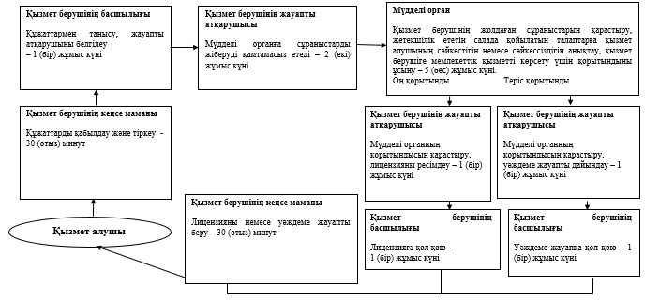

"Медициналық қызметке лицензия беру,  
қайта рәсімдеу, лицензияның телнұсқасын  
беру" мемлекетті к көрсетілетін  
қызметтің регламентіне  
2-қосымша

**Лицензияны қайта ресімдеу кезінде әрбір процедураның (іс-қимылдың) ұзақтығын көрсете отырып**  
**процедуралардың (іс-қимылдың) реттілігін сипаттау**

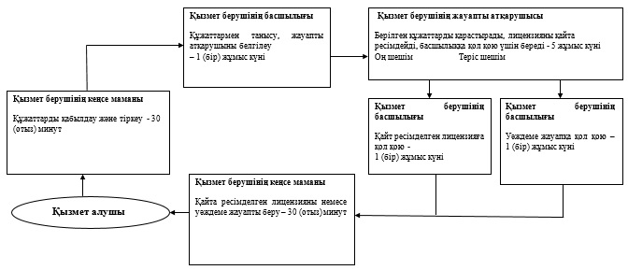

"Медициналық қызметке лицензия беру,  
қайта рәсімдеу, лицензияның телнұсқасын  
беру" мемлекетті к көрсетілетін  
қызметтің регламентіне  
3-қосымша

**Лицензияның телнұсқасын беру кезінде әрбір процедураның (іс-қимылдың) ұзақтығын көрсете отырып**  
**процедуралардың (іс-қимылдың) реттілігін сипаттау**

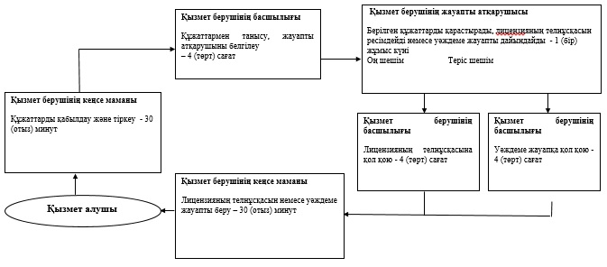

"Медициналық қызметке лицензия беру  
қайта рәсімдеу, лицензияның телнұсқасын  
беру" мемлекетті к көрсетілетін қызметтің  
регламентіне  
4-қосымша

**ЭҮП арқылы мемлекеттік қызмет көрсету процесінде ақпараттық жүйелерді пайдалану тәртібі**

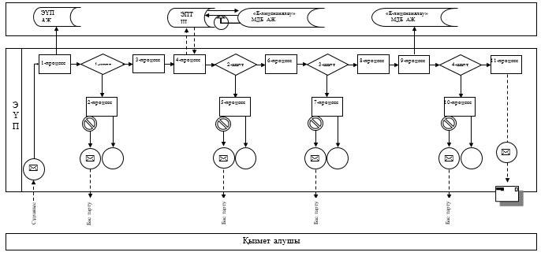

**Қызмет беруші арқылы мемлекеттік қызмет көрсету процесінде ақпараттық жүйелерді пайдалану тәртібі**

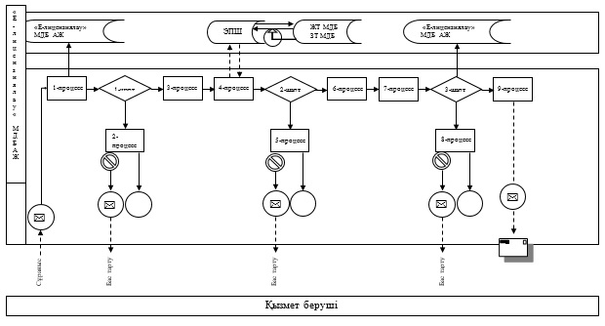

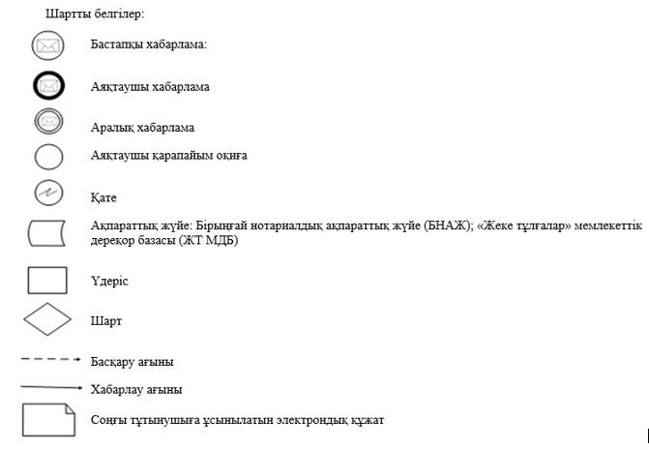

"Медициналық қызметке лицензия беру  
қайта рәсімдеу, лицензияның телнұсқасын  
беру" мемлекетті к көрсетілетін  
қызметтің регламентіне  
5-қосымша

**Мемлекеттік қызметті көрсету бизнес-процестерінің**  
**кестесі**

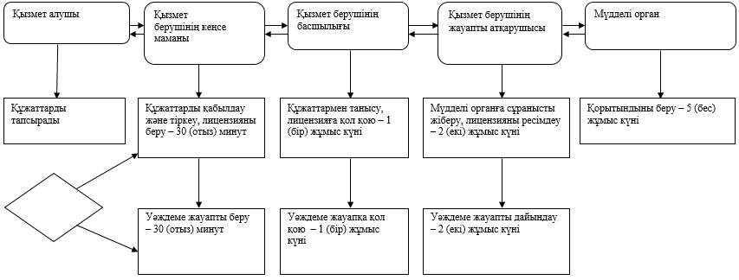

"Медициналық қызметке лицензия  
беру, қайта рәсімдеу, лицензияның  
телнұсқасын беру" мемлекеттік  
көрсетілетін қызметтің регламентіне  
6-қосымша

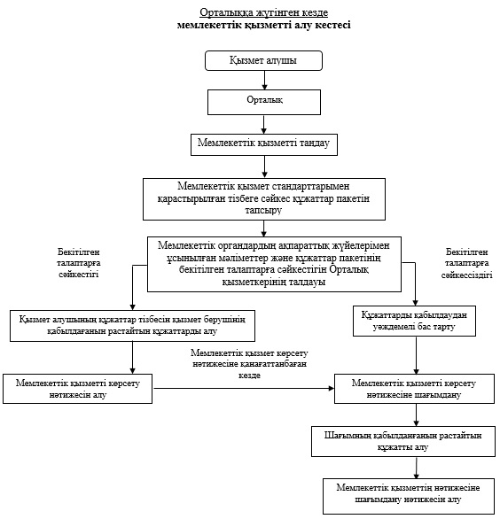

2014 жылғы 24 шілдеден  
№ 38/01 Қарағанды облысы  
әкімдігінің қаулысымен  
бекітілген

**"Фармацевтикалық қызметке лицензия беру, қайта ресімдеу,**  
**лицензияның телнұсқасын беру"**  
**мемлекеттік көрсетілетін қызметтің регламенті**

**1. Жалпы ережелер**

      1. "Фармацевтикалық қызметке лицензиялар беру, қайта ресімдеу, лицензияның телнұсқасын беру" мемлекеттік көрсетілетін қызметті (бұдан әрі – мемлекеттік қызмет) облыстардың, Астана және Алматы қалаларының жергілікті атқарушы органдары (бұдан әрі – қызмет беруші) көрсетеді.  
      Мемлекеттік қызметті алу үшін өтінішті қабылдау және мемлекеттік қызмет нәтижесін беру:  
      1) Қызмет берушінің кеңсесі;  
      2) "электрондық үкімет" веб-порталы: www.egov.kz немесе "Е-лицензиялау" www.elicense.kz веб-порталы (бұдан әрі – портал) арқылы жүзеге асырылады;  
      2. Мемлекеттік қызмет көрсету нысаны: электрондық (жартылай автоматтандырылған) және (немесе) қағаз түрінде беріледі.  
      3. Көрсетілетін мемлекеттік қызметтің нәтижесі – фармацевтикалық қызметке лицензиялар беру, қайта ресімдеу, лицензияның телнұсқасын беру, немесе Қазақстан Республикасы Үкіметінің "Фармацевтикалық қызмет саласындағы мемлекеттік қызметтер стандарттарын бекіту туралы" (бұдан әрі - Стандарт) 2014 жылғы 24 ақпандағы № 142 қаулысымен бекітілген, "Фармацевтикалық қызметке лицензиялар беру, қайта ресімдеу, лицензияның телнұсқасын беру" мемлекеттік қызметі Стандартының 10-пунктінде қарастырылған жағдайлар және негіздер бойынша мемлекеттік қызмет көрсетуден бас тарту туралы уәждеме жауап беру болып табылады.  
      Мемлекеттік қызмет көрсету нәтижесін ұсыну нысаны электрондық түрде беріледі.

**2. Мемлекеттік қызмет көрсету процесінде көрсетілетін қызметті берушінің құрылымдық бөлімшелерінің (қызметкерлерінің)**  
**іс-қимыл тәртібін сипаттау**

      4. Мемлекеттік қызметті көрсету бойынша процедураның басталуына негіз болып табылады:  
      "Электрондық үкімет" порталы (ЭҮП) арқылы электрондық цифрлық қолтаңбасымен (бұдан әрі - ЭЦҚ) куәландырылған электрондық құжат түріндегі сұраныс;  
      қызмет көрсетушіге жүгінген кезде Стандарттың 1-қосымшасына сәйкес үлгі бойынша өтініш.   
      5. Мемлекеттік қызметті көрсету процесінің құрамына кіретін әрбір процедураның (әрекеттің) мазмұны.  
      Лицензияны беру кезінде:  
      1) қызмет берушінің кеңсе маманы қызмет алушы Стандарттың 9-пунктінде көрсетілген қажетті құжаттарды тапсырған сәттен бастап 30 (отыз) минут ішінде оларды қабылдау және тіркеуді жүзеге асырады. Нәтиже – құжаттарды қызмет берушінің басшылығына қарар қабылдауға жібереді;  
      2) қызмет берушінің басшылығы 1 (бір) жұмыс күні ішінде кіріс құжаттарымен танысады және қызмет берушінің жауапты атқарушысын белгілейді. Нәтиже – мемлекеттік қызметті көрсету үшін құжаттарды қызмет берушінің жауапты атқарушысына жібереді;  
      3) қызмет берушінің жауапты атқарушысы 2 (екі) жұмыс күні ішінде келіп түскен құжаттарды қарастырады, қызметті алушыға лицензия жобасын немесе мемлекеттік қызметті көрсетуден бас тарту туралы уәжделген жауап дайындайды. Нәтиже – санитарлық-эпидемиологиялық саулық (бұдан әрі – мүдделі орган) саласындағы мемлекеттік органға сұраныс жібереді;  
      4) мүдделі орган келіп түскен құжаттарды 10 (он) жұмыс күні ішінде қарастырады, лицензия беруге келісім немесе уәждеме жауап береді. Нәтиже – қызметті алушының қойылатын талаптарға сәйкестігін немесе сәйкессіздігін анықтау, мемлекеттік қызметті көрсету үшін қорытындыны қызмет берушінің жауапты атқарушысына беру;  
      5) қызмет берушінің жауапты атқарушысы 1 (бір) жұмыс күні ішінде мүдделі органдардың қорытындысын қарастырады, лицензияны немесе уәждеме жауапты рәсімдейді. Нәтиже – рәсімделген лицензияны немесе уәждеме жауапты қол қою үшін басшылыққа тапсырады;  
      6) қызметті берушінің басшылығы 1 (бір) жұмыс күні ішінде лицензияға немесе мемлекеттік қызмет көрсетуден бас тарту туралы уәждеме жауапқа қол қояды. Нәтиже – қол қойылған лицензияны немесе уәждеме жауапты жібереді;  
      7) қызмет берушінің кеңсе маманы 30 (отыз) минут ішінде қызметті алушыға лицензияны немесе уәждеме жауапты береді. Нәтиже – лицензияны немесе уәждеме жауапты беру.   
      Лицензияны қайта рәсімдеу кезінде:  
      1) қызмет берушінің кеңсе маманы қызмет алушы Стандарттың 9-пунктінде көрсетілген қажетті құжаттарды тапсырған сәттен бастап 30 (отыз) минут ішінде оларды қабылдау және тіркеуді жүзеге асырады. Нәтиже – құжаттарды қызмет берушінің басшылығына қарар қабылдауға жібереді;  
      2) қызмет берушінің басшылығы 1 (бір) жұмыс күні ішінде құжаттарды қарастырады және қызмет берушінің жауапты атқарушысын белгілейді. Нәтиже – мемлекеттік қызметті көрсету үшін құжаттарды қызмет берушінің жауапты атқарушысына жібереді;  
      3) қызмет берушінің жауапты атқарушысы 5 (бес) жұмыс күні ішінде келіп түскен құжаттарды қарастырады, лицензияны немесе уәждеме жауапты қайта рәсімдейді. Нәтиже – қайта рәсімделген лицензияны немесе уәждеме жауапты қол қою үшін басшылыққа тапсырады;  
      4) қызметті берушінің басшылығы 1 (бір) жұмыс күні ішінде қайта рәсімделген лицензияға немесе уәждеме жауапқа қол қояды. Нәтиже – қол қойылған қайта рәсімделген лицензияны немесе уәждеме жауапты жібереді;  
      5) қызмет берушінің кеңсе маманы 30 (отыз) минут ішінде қызметті алушыға қайта рәсімделген лицензияны немесе уәждеме жауапты береді. Нәтиже – қайта рәсімделген лицензияны немесе уәждеме жауапты беру.  
      Лицензияның телнұсқасын беру:   
      1) қызмет берушінің кеңсе маманы қызмет алушы Стандарттың 9-пунктінде көрсетілген қажетті құжаттарды тапсырған сәттен бастап 30 (отыз) минут ішінде оларды қабылдау және тіркеуді жүзеге асырады. Нәтиже – құжаттарды қызмет берушінің басшылығына қарар қабылдауға жібереді;  
      2) қызмет берушінің басшылығы 4 (төрт) сағат ішінде кіріс құжаттарымен танысады және қызмет берушінің жауапты атқарушысын белгілейді. Нәтиже – мемлекеттік қызметті көрсету үшін құжаттарды қызмет берушінің жауапты атқарушысына жібереді;   
      3) қызмет берушінің жауапты атқарушысы 1 (бір) жұмыс күні ішінде келіп түскен құжаттарды қарастырады, лицензияның телнұсқасын немесе уәждеме жауапты дайындайды. Нәтиже – лицензияның телнұсқасын немесе уәждеме жауапты қол қою үшін басшылыққа тапсырады;  
      4) қызметті берушінің басшылығы 4 (төрт) сағат ішінде лицензияның телнұсқасына немесе уәждеме жауапқа қол қояды. Нәтиже – қол қойылған лицензияның телнұсқасын немесе уәждеме жауапты жібереді;  
      5) қызмет берушінің кеңсе маманы 30 (отыз) минут ішінде қызметті алушыға лицензияның телнұсқасын немесе уәждеме жауапты береді. Нәтиже – лицензияның телнұсқасын немесе уәждеме жауапты беру.  
      6. Мемлекеттік қызмет Стандарттың 7-пунктіне сәйкес жеке және заңды тұлғаларға ақылы көрсетіледі.

**3. Мемлекеттік қызмет көрсету процесінде көрсетілетін қызметті берушінің құрылымдық бөлімшелерінің (қызметкерлерінің) өзара**  
**іс-қимыл тәртібін сипаттау**

      7. Қызмет берушінің мемлекеттік қызмет көрсету барысына қатысатын құрылымдық бөлімшелерінің (қызметкерлерінің) тізбесі:  
      1) қызмет берушінің басшылығы – 4 сағат;  
      2) қызмет берушінің кеңсе маманы – 30 минут;  
      3) қызмет берушінің жауапты атқарушысы – 3 жұмыс күні;  
      4) мүдделі орган – 10 жұмыс күні.  
      8. Құрылымдық бөлімшелердің арасындағы процестердің (іс-әрекеттің) реттілігін сипаттау.  
      1) қызмет берушінің кеңсе маманы қызмет алушы қажетті құжаттарды тапсырған сәттен бастап 30 (отыз) минут ішінде оларды қабылдау және тіркеуді жүзеге асырады. Нәтиже – құжаттарды қызмет берушінің басшылығына қарар қабылдауға жібереді;  
      2) қызмет берушінің басшылығы 1 (бір) жұмыс күні ішінде кіріс құжаттарымен танысады және қызмет берушінің жауапты атқарушысын белгілейді. Нәтиже – мемлекеттік қызметті көрсету үшін құжаттарды қызмет берушінің жауапты атқарушысына жібереді;  
      3) қызмет берушінің жауапты атқарушысы 2 (екі) жұмыс күні ішінде келіп түскен құжаттарды қарастырады, қызметті алушыға лицензия жобасын немесе мемлекеттік қызметті көрсетуден бас тарту туралы уәжделген жауап дайындайды. Нәтиже – санитарлық-эпидемиологиялық саулық (бұдан әрі – мүдделі орган) саласындағы мемлекеттік органға сұраныс жібереді;  
      4) мүдделі орган келіп түскен құжаттарды 10 (он) жұмыс күні ішінде қарастырады, лицензия беруге келісім немесе уәждеме жауап береді. Нәтиже – қызметті алушының қойылатын талаптарға сәйкестігін немесе сәйкессіздігін анықтау, мемлекеттік қызметті көрсету үшін қорытындыны қызмет берушінің жауапты атқарушысына беру;  
      5) қызмет берушінің жауапты атқарушысы 1 (бір) жұмыс күні ішінде мүдделі органдардың қорытындысын қарастырады, лицензияны немесе уәждеме жауапты рәсімдейді. Нәтиже – рәсімделген лицензияны немесе уәждеме жауапты қол қою үшін басшылыққа тапсырады;  
      6) қызметті берушінің басшылығы 1 (бір) жұмыс күні ішінде лицензияға немесе мемлекеттік қызмет көрсетуден бас тарту туралы уәждеме жауапқа қол қояды. Нәтиже – қол қойылған лицензияны немесе уәждеме жауапты жібереді;  
      7) қызмет берушінің кеңсе маманы 30 (отыз) минут ішінде қызметті алушыға лицензияны немесе уәждеме жауапты береді. Нәтиже – лицензияны немесе уәждеме жауапты беру.  
      9. Құрылымдық бөлімшелердің арасындағы процестердің (іс-әрекеттің) реттілігін сипаттау осы Регламенттің 1, 2, 3 қосымшаларына сәйкес блок-схемалармен берілген.

**4. Халыққа қызмет көрсету орталығымен және (немесе) өзге де көрсетілетін қызметті берушілермен өзара іс-қимыл жасасу тәртібін, сондай-ақ мемлекеттік қызмет көрсету процесінде ақпараттық жүйелерді**  
**пайдалану тәртібін сипаттау**

      10. Қызмет алушының ЭҮП арқылы мемлекеттік қызмет көрсету кезінде жүгіну тәртібі және рәсімдерінің (іс-әрекет) реттілігінің сипатталуы:  
      1) қызметті алушы ЭҮП тіркелуді қызмет алушының компьютеріндегі интернет-браузерде сақталатын өзінің ЭЦҚ тіркеу куәлігінің көмегімен жүзеге асырады (ЭҮП-де тіркелмеген қызмет алушылар үшін жүзеге асырылады);  
      2) 1-процесс – мемлекеттік қызметті алу үшін қызмет алушымен ЭҮП паролін енгізу (авторландыру процесі) процесі, қызмет алушының компьютеріндегі интернет-браузеріне ЭЦҚ тіркеу куәлігін қосу;  
      3) 1-шарт – тіркелген қызмет алушы туралы деректердің түпнұсқалығын ЖСН және бизнес-сәйкестендіру нөмірі (бұдан әрі - БСН), сондай-ақ пароль көмегімен ЭҮП-де тексеру;  
      4) 2-процесс – қызмет алушының деректерінде бұзушылықтардың болуына байланысты ЭҮП авторландырудан бас тарту туралы хабарламаны қалыптастыру;  
      5) 3-процесс – қызмет алушының мемлекеттік қызметті таңдауы, қызметті көрсету және оның құрылымы мен форматтық талаптарды ескере отырып, алушы нысанды толтыруы үшін сұрау салу нысанын экранға шығару (деректерді енгізу), қажетті құжаттарды электрондық түрде сұрау салу нысанына қосу;  
      6) 4-процесс – қызметті "электрондық үкіметтің" төлем шлюзінде (бұдан әрі - ЭҮТШ) төлеу, содан кейін бұл ақпарат "Е-лицензиялау" веб-порталына (бұдан әрі – "Е-лицензиялау" МДБ АЖ) түседі;  
      7) 2-шарт - "Е-лицензиялау" МДБ АЖ-де қызметті көрсету үшін төлем фактісін тексеру;  
      8) 5-процесс - "Е-лицензиялау" МДБ АЖ қызмет көрсету үшін төлемнің болмауына байланысты сұрау салынатын қызметтен бас тарту туралы хабарламаны қалыптастыру;  
      9) 6-процесс – қызмет алушының сұранысты куәландыру (қол қою) үшін ЭЦҚ тіркеу куәлігін таңдауы;  
      10) 3-шарт - ЭЦҚ тіркеу куәлігінің мерзімін және ЭҮП тіркеу куәлігінің қайта шақырылған (жойылған) тізімінде жоқтығын, сәйкестендіру деректерінің сұрау салуда көрсетілген БСН/ЖСН мен ЭЦҚ тіркеу куәлігінде көрсетілген БСН/ЖСН арасындағы сәйкестілігін тексеру;  
      11) 7-процесс – қызмет алушының ЭЦҚ түпнұсқалығының расталмауына байланысты сұрау салынатын қызметтен бас тарту туралы хабарламаны қалыптастыру;  
      12) 8-процесс - қызмет көрсетуге сұрау салудың толтырылған нысанына (енгізілген деректерді) қызмет алушының ЭЦҚ арқылы куәландыру (қол қою);  
      13) 9-процесс - "Е-лицензиялау" МДБ АЖ электрондық құжатты (қызмет алушының сұрау салуы) тіркеу және "Е-лицензиялау" МДБ АЖ сұрау салуды өңдеу;  
      14) 4-шарт - лицензия беру үшін қызмет алушының негізге және біліктілік талабына сәйкестілігін қызмет берушімен тексеру;  
      15) 10-процесс - "Е-лицензиялау" МДБ АЖ қызмет алушының деректерінде бұзушылықтардың болуына байланысты сұрау салынатын қызметтен бас тарту туралы хабарламаны қалыптастыру;  
      16) 11-процесс – қызмет алушының ЭҮП қалыптастырылған қызметті көрсету нәтижесін алуы (электрондық лицензия). Электрондық құжат қызмет берушінің ЭЦҚ пайдалануымен қалыптастырылады.  
      11. Қызмет беруші арқылы мемлекеттік қызмет көрсету кезінде жүгіну тәртібі және рәсімдерінің (іс-әрекет) реттілігінің сипатталуы:  
      1) 1-процесс – мемлекеттік қызметті көрсету үшін қызмет беруші қызметкерiнiң "Е-лицензиялау" МДБ АЖ логин және парольді енгiзуі (авторландыру процесі);  
      2) 1-шарт - логин және пароль арқылы "Е-лицензиялау" МДБ АЖ қызмет берушінің тіркелген қызметкері туралы деректердің түпнұсқалығын тексеру;  
      3) 2-процесс - "Е-лицензиялау" МДБ АЖ қызмет берушінің деректерінде бұзушылықтардың болуына байланысты авторландырудан бас тарту туралы хабарламаны қалыптастыру;  
      4) 3-процесс – қызмет берушінің қызметкерінің осы Регламентте көрсетілген қызметті таңдауы, қызметті көрсету үшін сұрау салу нысанын экранға шығару және тұтынушы деректерін қызмет беруші қызметкерімен енгізу;  
      5) 4-процесс – қызмет алушының деректері туралы сұрау салуды "электрондық үкіметтің" шлюзі (ЭҮШ) арқылы "Заңды тұлғалардың" мемлекеттік деректер қорына, "Жеке тұлғалардың" мемлекеттік деректер қорына (бұдан әрі - ЗТ МДҚ/ ЖТ МДҚ) жіберу;  
      6) 2-шарт – қызмет алушының ЖТ МДҚ/ЗТ МДҚ деректерінің болуын тексеру;  
      7) 5-процесс – қызмет алушының ЖТ МДҚ/ЗТ МДҚ деректерінің болмауына байланысты деректерді алу мүмкін еместігі туралы хабарламаны қалыптастыру;  
      8) 6-процесс – қызмет алушымен берілген қағаз нысандағы құжаттардың болуы және қажетті құжаттарды қызмет беруші қызметкерімен сканерден өткізу туралы белгіленген бөлімдегі сұрау салу нысанын толтыру және оны сұрау салу нысанына қосу;  
      9) 7-процесс - "Е-лицензиялау" МДБ АЖ сұрау салуды тіркеу және "Е-лицензиялау" МДБ АЖ-де қызметті өңдеу;  
      10) 3-шарт – қызмет алушының біліктілік талаптарына және лицензия беру негіздеріне сәйкестігін қызмет берушінің тексеруі;  
      11) 8-процесс - "Е-лицензиялау" МДБ АЖ қызмет алушының деректеріндегі бұзушылықтардың болуына байланысты сұрау салынатын қызметтен бас тарту туралы хабарламаны қалыптастыру;  
      12) 9-процесс – қызмет алушының "Е-лицензиялау" МДБ АЖ қалыптастырылған қызметті көрсету нәтижесін алуы (электрондық лицензия). Электрондық құжат қызмет берушінің ЭЦҚ пайдалануымен қалыптастырылады.  
      12. ЭҮП және қызмет беруші арқылы мемлекеттік қызмет көрсету барысында ақпараттық жүйелерді пайдалану тәртібінің толық сипатталуы осы Регламенттің 4-қосымшасында ұсынылған.  
      13. Қызмет берушінің мемлекеттік қызмет көрсету барысында құрылымдық бөлімшелерінің (қызметкерлер) өзара әрекеті, рәсімдерінің (іс-әрекет) реттілігінің толық сипаттамасы, сондай-ақ халыққа қызмет көрсету орталығымен және басқа қызмет берушілермен әрекеттесу тәртібінің және мемлекеттік қызмет көрсету барысында ақпараттық жүйелерді пайдалану тәртібінің толық сипаттамасы осы Регламенттің 5-қосымшасына сәйкес мемлекеттік қызмет көрсету бизнес-процесінің анықтамалығында көрсетілген.

"Фармацевтикалық қызметке лицензия беру  
қайта рәсімдеу, лицензияның телнұсқасын беру"  
мемлекеттік көрсетілетін қызметтің регламентіне  
1-қосымша

**Лицензияны беру кезінде әрбір процедураның (іс-қимылдың) ұзақтығын көрсете отырып,**  
**процедуралардың (іс-қимылдың) реттілігін сипаттау**

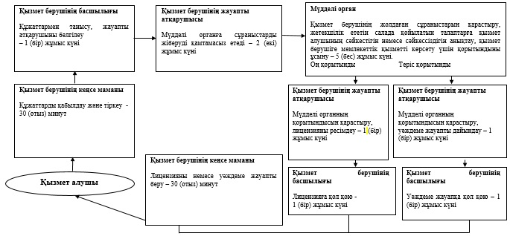

"Фармацевтикалық қызметке лицензия беру,  
қайта рәсімдеу, лицензияның телнұсқасын беру"  
мемлекеттік көрсетілетін қызметтің регламентіне  
2-қосымша

**Лицензияны қайта ресімдеу кезінде әрбір процедураның (іс-қимылдың) ұзақтығын көрсете отырып,**  
**процедуралардың (іс-қимылдың) реттілігін сипаттау**

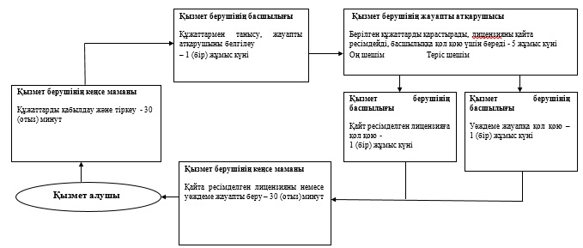

"Фармацевтикалық қызметке лицензия беру,  
қайта рәсімдеу, лицензияның телнұсқасын беру"  
мемлекеттік көрсетілетін қызметтің регламентіне  
3-қосымша

**Лицензияның телнұсқасын беру кезінде әрбір процедураның (іс-қимылдың) ұзақтығын көрсете отырып,**  
**процедуралардың (іс-қимылдың) реттілігін сипаттау**

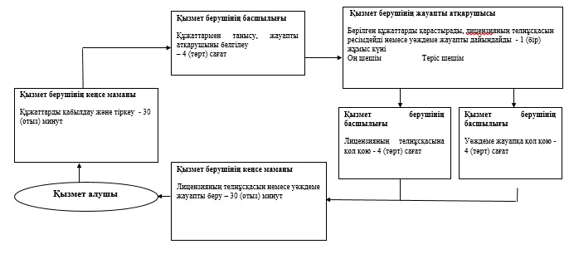

"Фармацевтикалық қызметке лицензия беру,  
қайта рәсімдеу, лицензияның телнұсқасын беру"  
мемлекеттік көрсетілетін қызметтің регламентіне  
4-қосымша

**ЭҮП арқылы мемлекеттік қызмет көрсету процесінде ақпараттық жүйелерді пайдалану тәртібі**

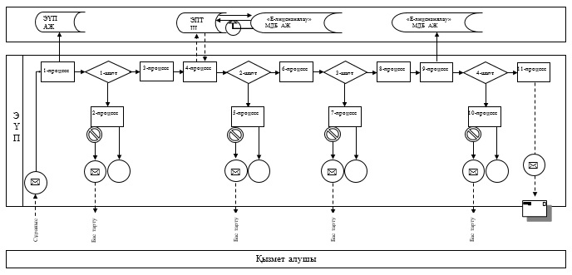

**Қызмет беруші арқылы мемлекеттік қызмет көрсету процесінде ақпараттық жүйелерді пайдалану тәртібі**

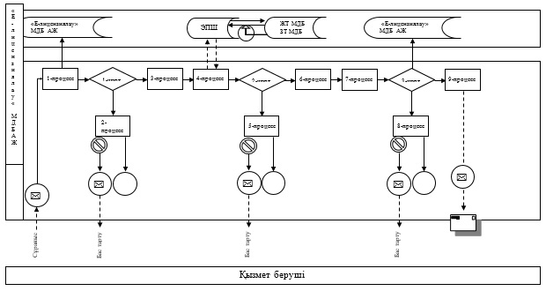



"Фармацевтикалық қызметке лицензия беру,  
қайта рәсімдеу, лицензияның телнұсқасын беру"  
мемлекеттік көрсетілетін қызметтің регламентіне  
5-қосымша

**Мемлекеттік қызметті көрсету бизнес-процестерінің**  
**кестесі**

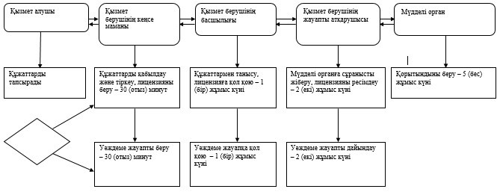

2014 жылғы 24 шілдеден  
№ 38/01 Қарағанды облысы  
әкімдігінің қаулысымен  
бекітілген

**"Денсаулық сақтау саласындағы есірткі құралдарының, психотроптық заттар мен прекурсорлардың айналымына байланысты қызметке лицензиялар беру, қайта ресімдеу, лицензияның телнұсқасын беру"**  
**мемлекеттік көрсетілетін қызмет регламенті**

**1. Жалпы ережелер**

      1. "Денсаулық сақтау саласындағы есірткі құралдарының, психотроптық заттар мен прекурсорлардың айналымына байланысты қызметке лицензиялар беру, қайта ресімдеу, лицензияның телнұсқасын беру" мемлекеттік көрсетілетін қызметті (бұдан әрі – мемлекеттік қызмет) облыстардың, Астана және Алматы қалаларының жергілікті атқарушы органдары (бұдан әрі – қызмет беруші) көрсетеді.  
      Мемлекеттік қызметті алу үшін өтінішті қабылдау және мемлекеттік қызмет нәтижесін беру:  
      1) Қызмет берушінің кеңсесі;  
      2) "электрондық үкімет" веб-порталы: www.egov.kz немесе "Е-лицензиялау" www.elicense.kz веб-порталы (бұдан әрі – портал) арқылы жүзеге асырылады;  
      3) Қазақстан Республикасы Көлік және коммуникация министрлігі Мемлекеттік қызметтерді автоматтандыруды бақылау және халыққа қызмет көрсету орталықтарының қызметін үйлестіру комитетінің "Халыққа қызмет көрсету орталығы" шаруашылық жүргізу құқығындағы республикалық мемлекеттік кәсіпорны (бұдан әрі - ХҚО);  
      2. Мемлекеттік қызмет көрсету нысаны: электрондық (жартылай автоматтандырылған) және (немесе) қағаз түрінде беріледі.   
      3. Көрсетілетін мемлекеттік қызметтің нәтижесі – денсаулық сақтау саласындағы есірткі құралдарының, психотроптық заттар мен прекурсорлардың айналымына байланысты қызметке лицензиялар беру, қайта ресімдеу, лицензияның телнұсқасын беру, немесе Қазақстан Республикасы Үкіметінің "Фармацевтикалық қызмет саласындағы мемлекеттік қызметтер стандарттарын бекіту туралы" (бұдан әрі - Стандарт) 2014 жылғы 24 ақпандағы № 142 қаулысымен бекітілген, "Денсаулық сақтау саласындағы есірткі құралдарының, психотроптық заттар мен прекурсорлардың айналымына байланысты қызметке лицензиялар беру, қайта ресімдеу, лицензияның телнұсқаларын беру" мемлекеттік қызметі Стандартының 10-пунктінде қарастырылған жағдайлар және негіздер бойынша мемлекеттік қызмет көрсетуден бас тарту туралы уәждеме жауап беру болып табылады.  
      Мемлекеттік қызмет көрсету нәтижесін ұсыну нысаны электрондық түрде беріледі.

**2. Мемлекеттік қызмет көрсету процесінде көрсетілетін қызметті берушінің құрылымдық бөлімшелерінің (қызметкерлерінің)**  
**іс-қимыл тәртібін сипаттау**

      4. Мемлекеттік қызметті көрсету бойынша процедураның басталуына негіз болып табылады:  
      "Электрондық үкімет" порталы (ЭҮП) арқылы электрондық цифрлық қолтаңбасымен (бұдан әрі - ЭЦҚ) куәландырылған электрондық құжат түріндегі сұраныс;  
      қызмет көрсетушіге жүгінген кезде Стандарттың 1-қосымшасына сәйкес үлгі бойынша өтініш  
      5. Мемлекеттік қызметті көрсету процесінің құрамына кіретін әрбір процедураның (әрекеттің) мазмұны.  
      Лицензияны беру кезінде:  
      1) қызмет берушінің кеңсе маманы қызмет алушы Қазақстан Республикасының "Лицензиялау туралы" Заңының 42-бабында көрсетілген қажетті құжаттарды тапсырған сәттен бастап 30 (отыз) минут ішінде оларды қабылдау және тіркеуді жүзеге асырады. Нәтиже – құжаттарды қызмет берушінің басшылығына қарар қабылдауға жібереді;   
      2) қызмет берушінің басшылығы 1 (бір) жұмыс күні ішінде кіріс құжаттарымен танысады және қызмет берушінің жауапты атқарушысын белгілейді. Нәтиже – мемлекеттік қызметті көрсету үшін құжаттарды қызмет берушінің жауапты атқарушысына жібереді;   
      3) қызмет берушінің жауапты атқарушысы 2 (екі) жұмыс күні ішінде келіп түскен құжаттарды қарастырады, қызметті алушыға лицензия жобасын немесе мемлекеттік қызметті көрсетуден бас тарту туралы уәжделген жауап дайындайды. Нәтиже – санитарлық-эпидемиологиялық саулық (бұдан әрі – мүдделі орган) саласындағы мемлекеттік органға сұраныс жібереді;   
      4) мүдделі орган келіп түскен құжаттарды 10 (он) жұмыс күні ішінде қарастырады, лицензия беруге келісім немесе уәждеме жауап береді. Нәтиже – қызметті алушының қойылатын талаптарға сәйкестігін немесе сәйкессіздігін анықтау, мемлекеттік қызметті көрсету үшін қорытындыны қызмет берушінің жауапты атқарушысына беру;   
      5) қызмет берушінің жауапты атқарушысы 1 (бір) жұмыс күні ішінде мүдделі органдардың қорытындысын қарастырады, лицензияны немесе уәждеме жауапты рәсімдейді. Нәтиже – рәсімделген лицензияны немесе уәждеме жауапты қол қою үшін басшылыққа тапсырады;   
      6) қызметті берушінің басшылығы 1 (бір) жұмыс күні ішінде лицензияға немесе мемлекеттік қызмет көрсетуден бас тарту туралы уәждеме жауапқа қол қояды. Нәтиже – қол қойылған лицензияны немесе уәждеме жауапты жібереді;  
      7) қызмет берушінің кеңсе маманы 30 (отыз) минут ішінде қызметті алушыға лицензияны немесе уәждеме жауапты береді. Нәтиже – лицензияны немесе уәждеме жауапты беру.   
      Лицензияны қайта рәсімдеу кезінде:  
      1) қызмет берушінің кеңсе маманы қызмет алушы Стандарттың 9-пунктінде көрсетілген қажетті құжаттарды тапсырған сәттен бастап 30 (отыз) минут ішінде оларды қабылдау және тіркеуді жүзеге асырады. Нәтиже – құжаттарды қызмет берушінің басшылығына қарар қабылдауға жібереді;  
      2) қызмет берушінің басшылығы 1 (бір) жұмыс күні ішінде құжаттарды қарастырады және қызмет берушінің жауапты атқарушысын белгілейді. Нәтиже – мемлекеттік қызметті көрсету үшін құжаттарды қызмет берушінің жауапты атқарушысына жібереді;   
      3) қызмет берушінің жауапты атқарушысы 5 (бес) жұмыс күні ішінде келіп түскен құжаттарды қарастырады, лицензияны немесе уәждеме жауапты қайта рәсімдейді. Нәтиже – қайта рәсімделген лицензияны немесе уәждеме жауапты қол қою үшін басшылыққа тапсырады;   
      4) қызметті берушінің басшылығы 1 (бір) жұмыс күні ішінде қайта рәсімделген лицензияға немесе уәждеме жауапқа қол қояды. Нәтиже – қол қойылған қайта рәсімделген лицензияны немесе уәждеме жауапты жібереді;   
      5) қызмет берушінің кеңсе маманы 30 (отыз) минут ішінде қызметті алушыға қайта рәсімделген лицензияны немесе уәждеме жауапты береді. Нәтиже – қайта рәсімделген лицензияны немесе уәждеме жауапты беру.   
      Лицензияның телнұсқасын беру:  
      1) қызмет берушінің кеңсе маманы қызмет алушы Стандарттың 9-пунктінде көрсетілген қажетті құжаттарды тапсырған сәттен бастап 30 (отыз) минут ішінде оларды қабылдау және тіркеуді жүзеге асырады. Нәтиже – құжаттарды қызмет берушінің басшылығына қарар қабылдауға жібереді;   
      2) қызмет берушінің басшылығы 4 (төрт) сағат ішінде кіріс құжаттарымен танысады және қызмет берушінің жауапты атқарушысын белгілейді. Нәтиже – мемлекеттік қызметті көрсету үшін құжаттарды қызмет берушінің жауапты атқарушысына жібереді;   
      3) қызмет берушінің жауапты атқарушысы 1 (бір) жұмыс күні ішінде келіп түскен құжаттарды қарастырады, лицензияның телнұсқасын немесе уәждеме жауапты дайындайды. Нәтиже – лицензияның телнұсқасын немесе уәждеме жауапты қол қою үшін басшылыққа тапсырады;   
      4) қызметті берушінің басшылығы 4 (төрт) сағат ішінде лицензияның телнұсқасына немесе уәждеме жауапқа қол қояды. Нәтиже – қол қойылған лицензияның телнұсқасын немесе уәждеме жауапты жібереді;  
      5) қызмет берушінің кеңсе маманы 30 (отыз) минут ішінде қызметті алушыға лицензияның телнұсқасын немесе уәждеме жауапты береді. Нәтиже – лицензияның телнұсқасын немесе уәждеме жауапты беру.  
      6. Мемлекеттік қызмет Стандарттың 7-пунктіне сәйкес жеке және заңды тұлғаларға ақылы көрсетіледі.

**3. Мемлекеттік қызмет көрсету процесінде көрсетілетін қызметті берушінің құрылымдық бөлімшелерінің (қызметкерлерінің) өзара**  
**іс-қимыл тәртібін сипаттау**

      7. Қызмет берушінің мемлекеттік қызмет көрсету барысына қатысатын құрылымдық бөлімшелерінің (қызметкерлерінің) тізбесі:  
      1) қызмет берушінің басшылығы – 4 сағат;  
      2) қызмет берушінің кеңсе маманы – 30 минут;  
      3) қызмет берушінің жауапты атқарушысы – 3 жұмыс күні;  
      4) мүдделі орган – 10 жұмыс күні.  
      8. Құрылымдық бөлімшелердің арасындағы процестердің (іс-әрекеттің) реттілігін сипаттау.  
      1) қызмет берушінің кеңсе маманы қызмет алушы қажетті құжаттарды тапсырған сәттен бастап 30 (отыз) минут ішінде оларды қабылдау және тіркеуді жүзеге асырады. Нәтиже – құжаттарды қызмет берушінің басшылығына қарар қабылдауға жібереді;   
      2) қызмет берушінің басшылығы 1 (бір) жұмыс күні ішінде кіріс құжаттарымен танысады және қызмет берушінің жауапты атқарушысын белгілейді. Нәтиже – мемлекеттік қызметті көрсету үшін құжаттарды қызмет берушінің жауапты атқарушысына жібереді;   
      3) қызмет берушінің жауапты атқарушысы 2 (екі) жұмыс күні ішінде келіп түскен құжаттарды қарастырады, қызметті алушыға лицензия жобасын немесе мемлекеттік қызметті көрсетуден бас тарту туралы уәжделген жауап дайындайды. Нәтиже – санитарлық-эпидемиологиялық саулық (бұдан әрі – мүдделі орган) саласындағы мемлекеттік органға сұраныс жібереді;  
      4) мүдделі орган келіп түскен құжаттарды 10 (он) жұмыс күні ішінде қарастырады, лицензия беруге келісім немесе уәждеме жауап береді. Нәтиже – қызметті алушының қойылатын талаптарға сәйкестігін немесе сәйкессіздігін анықтау, мемлекеттік қызметті көрсету үшін қорытындыны қызмет берушінің жауапты атқарушысына беру;  
      5) қызмет берушінің жауапты атқарушысы 1 (бір) жұмыс күні ішінде мүдделі органдардың қорытындысын қарастырады, лицензияны немесе уәждеме жауапты рәсімдейді. Нәтиже – рәсімделген лицензияны немесе уәждеме жауапты қол қою үшін басшылыққа тапсырады;  
      6) қызметті берушінің басшылығы 1 (бір) жұмыс күні ішінде лицензияға немесе мемлекеттік қызмет көрсетуден бас тарту туралы уәждеме жауапқа қол қояды. Нәтиже – қол қойылған лицензияны немесе уәждеме жауапты жібереді;  
      7) қызмет берушінің кеңсе маманы 30 (отыз) минут ішінде қызметті алушыға лицензияны немесе уәждеме жауапты береді. Нәтиже – лицензияны немесе уәждеме жауапты беру.  
      9. Құрылымдық бөлімшелердің арасындағы процестердің (іс-әрекеттің) реттілігін сипаттау осы Регламенттің 1, 2, 3 қосымшаларына сәйкес блок-схемалармен берілген.

**4. Халыққа қызмет көрсету орталығымен және (немесе) өзге де көрсетілетін қызметті берушілермен өзара іс-қимыл жасасу тәртібін, сондай-ақ мемлекеттік қызмет көрсету процесінде ақпараттық жүйелерді**  
**пайдалану тәртібін сипаттау**

      10. Қызмет алушы Орталыққа жүгінген кезде көрсетеді:  
      қызмет алушының жеке басын куәландыратын құжат және (немесе) сенімді өкілінің өкілеттігін куәландыратын құжат (қызмет алушының жеке басын сәйкестендіру үшін);  
      қызмет алушы үшін расталуы керек мәліметтер, сондай-ақ жекеше сәйкестендіру нөмірі (бұдан әрі - ЖСН), пошта мекенжайы, байланыс телефондары көрсетілген, ерікті түрде толтырылған өтініш.  
      Қызмет алушы құжаттар пакетін толық тапсырмаған жағдайда, Орталықтың қызметкері Стандарттың 9-пунктіне сәйкес, құжаттарды қабылдаудан бас тартады және қолхат береді.  
      Қызмет алушының жеке басын куәландыратын құжаттардың мәліметін Орталықтың қызметкері сәйкес мемлекеттік ақпараттық жүйелерден мемлекеттік органдардың өкілетті тұлғаларының ЭЦҚ-мен куәландырылған электрондық деректер түрінде алады.  
      Орталықтың қызметкері қызмет алушыдан мемлекеттік қызметті көрсету барысында ақпараттық жүйелердегі заңмен сақталатын құпиядан тұратын мәліметтерді пайдалануға жазбаша келісім алады, егер басқасы Қазақстан Республикасының заңдарында қарастырылмаса.  
      Орталықтың қызметкері құжаттардың электрондық көшірілген көшірмелерінің түпнұсқасымен дұрыстығын салыстырады, содан кейін түпнұсқаларын қызмет алушыға қайтарады.  
      Құжаттарды Орталық арқылы қабылдау кезінде қызмет алушыға сәйкес құжаттардың қабылдағаны туралы қолхат беріледі, онда мыналар көрсетіледі:  
      өтініштің қабылданған күні және нөмірі;  
      сұратылған мемлекеттік қызметтің түрі;  
      қоса берілген құжаттардың атауы және саны;  
      құжаттарды берген күні (уақыты) және жерлер;  
      құжатарды рәсімдеуге өтінішті қабылдаған Орталық қызметкерінің тегі, аты, әкесінің аты;  
      қызмет алушының тегі, аты, әкесінің аты, қызмет алушының өкілінің тегі, аты, әкесінің аты, және олардың байланыс телефондары.   
      11. Құжаттарды қабылдағаннан кейін Орталық қызметкері келесі күннен кешіктірмей құжаттарды мемлекеттік мүрағатқа жіберуді жүзеге асырады.  
      Орталықтан құжаттарды алғаннан кейін мұрағат оларды тексереді, келіп түскен құжаттарды жеке және заңды тұлғалардың сұраныстарын тіркеу кітабында (журналында) тіркеуді жүзеге асырады.   
      Орындалған (дайын) құжаттар мұрағаттан Орталыққа сәйкес құжаттарды қабылдау туралы қолхатта көрсетілген беру мерзімінің аяқталуына дейін бір жұмыс күнінен кешіктірмей түседі.   
      Қызметті алу үшін тапсырылған құжаттардың тіркеу кітабында тіркелуі Орталықтың мұрағаттан барлық қажетті құжаттарды қабылдағанының дәлелі болып табылады.   
      12. Орталықтың біріктірілген ақпараттық жүйесінде (бұдан әрі - БАЖ) қызмет алушының сұранысын тіркеу және өңдеу кезінде Орталық қызметкерлерінің қадамдық іс-қимылдары:  
      1) 1-процесс – Орталық операторының қызметті көрсету үшін ХҚКО БАЖ-не логин мен парольді енгізуі (авторландыру процесі);  
      2) 2-процесс – Орталық операторының осы Регламентте көрсетілген қызметті таңдауы, қызметті көрсету үшін экранға сұраныс нысанын шығару және Орталық операторының қызметті алушының деректерін, сондай-ақ қызметті алушы өкілінің сенімхаты бойынша деректерді енгізуі;  
      3) 3-процесс – электрондық үкімет шлюзі (бұдан әрі- ЭҮШ) арқылы жеке тұлғалардың мемлекеттік деректер қорында (бұдан әрі – ЖТ/ МДҚ), заңды тұлғалардың мемлекеттік деректер қорында (бұдан әрі – ЗТ/МДҚ) қызметті алушының деректері туралы, сондай-ақ бірыңғай нотариалдық ақпараттық жүйеде (бұдан әрі – БНАЖ) — қызметті алушы өкілінің сенімхатының деректері туралы сұранысты жолдау;  
      4) 1-шарт - қызметті алушының деректерінің ЖТ МДҚ-да және ЗТ МДҚ-да, БНАЖ-де сенімхат деректерінің болуын тексеру;  
      5) 4-процесс - қызметті алушының деректерінің ЖТ МДҚ, ЗТ МДҚ-да, БНАЖ-де сенімхат деректерінің болмауына байланысты деректерді алу мүмкін еместігі туралы хабарлама қалыптастыру;  
      6) 5-процесс – Орталық операторының қызметті алушы ұсынған құжаттардың қағаз түрінде болуы және сканерленген құжаттар туралы сұраныс нысанын толтыруы, оларды сұраныс нысанына тіркеу және қызмет көрсетуге сұраныстың толтырылған нысанын (енгізілген мәліметтер) ЭЦҚ арқылы растауы;  
      7) 6-процесс – Орталық операторының ЭЦҚ-сымен куәландырылған (қол қойылған) электрондық құжатты (қызмет алушының сұранысын) ЭҮШ арқылы электрондық үкіметтің өңірлік шлюзының автоматтандырылған жұмыс орнына (бұдан әрі - ЭҮӨШ АЖО) жолдау;  
      8) 7-процесс – электрондық құжатты ЭҮӨШ АЖО-да тіркеу;  
      9) 2-шарт – қызмет берушінің тұтынушының Стандартта көрсетілген және қызметті көрсету үшін негіз болатын қоса берілген құжаттарының сәйкестігін тексеруі (өңдеуі);  
      10) 8-процесс – қызмет алушының құжаттарында бұзушылықтар болуына байланысты сұратып отырған қызметті көрсетуден бас тарту туралы хабарламаны қалыптастыру;  
      11) 9-процесс – қызмет алушының Орталық операторы арқылы қызметтің нәтижесін (мұрағат анықтамасын) алуы.  
      13. Орталықта мемлекеттік қызметтің қағаз түріндегі дайын нәтижесін беру оның қызметкерімен қолхат негізінде, жеке басын куәландыратын құжатты және (немесе) сенімді өкілінің өкілеттігін куәландыратын құжатты (қызмет алушының немесе сенімді өкілінің жеке басын сәйкестендіру үшін) көрсеткен кезде жүзеге асырылады.  
      Қызмет көрсетудің ең ұзақ уақыты – 15 минут.  
      Қызмет алушы көрсетілетін қызмет нәтижесін алуға көрсетілген мерзімде жүгінбеген жағдайда, Орталық оның бір ай бойы сақталуын қамтамасыз етеді, кейіннен оны қызмет берушіге табыстайды.  
      14. Қызмет алушының ЭҮП арқылы мемлекеттік қызмет көрсету кезінде жүгіну тәртібі және рәсімдерінің (іс-әрекет) реттілігінің сипатталуы:  
      1) қызметті алушы ЭҮП тіркелуді қызмет алушының компьютеріндегі интернет-браузерде сақталатын өзінің ЭЦҚ тіркеу куәлігінің көмегімен жүзеге асырады (ЭҮП-де тіркелмеген қызмет алушылар үшін жүзеге асырылады);  
      2) 1-процесс – мемлекеттік қызметті алу үшін қызмет алушымен ЭҮП паролін енгізу (авторландыру процесі) процесі, қызмет алушының компьютеріндегі интернет-браузеріне ЭЦҚ тіркеу куәлігін қосу;  
      3) 1-шарт – тіркелген қызмет алушы туралы деректердің түпнұсқалығын ЖСН және бизнес-сәйкестендіру нөмірі (бұдан әрі - БСН), сондай-ақ пароль көмегімен ЭҮП-де тексеру;  
      4) 2-процесс – қызмет алушының деректерінде бұзушылықтардың болуына байланысты ЭҮП авторландырудан бас тарту туралы хабарламаны қалыптастыру;  
      5) 3-процесс – қызмет алушының мемлекеттік қызметті таңдауы, қызметті көрсету және оның құрылымы мен форматтық талаптарды ескере отырып, алушы нысанды толтыруы үшін сұрау салу нысанын экранға шығару (деректерді енгізу), қажетті құжаттарды электрондық түрде сұрау салу нысанына қосу;  
      6) 4-процесс – қызметті "электрондық үкіметтің" төлем шлюзінде (бұдан әрі - ЭҮТШ) төлеу, содан кейін бұл ақпарат "Е-лицензиялау" веб-порталына (бұдан әрі – "Е-лицензиялау" МДБ АЖ) түседі;  
      7) 2-шарт - "Е-лицензиялау" МДБ АЖ-де қызметті көрсету үшін төлем фактісін тексеру;  
      8) 5-процесс - "Е-лицензиялау" МДБ АЖ қызмет көрсету үшін төлемнің болмауына байланысты сұрау салынатын қызметтен бас тарту туралы хабарламаны қалыптастыру;  
      9) 6-процесс – қызмет алушының сұранысты куәландыру (қол қою) үшін ЭЦҚ тіркеу куәлігін таңдауы;  
      10) 3-шарт - ЭЦҚ тіркеу куәлігінің мерзімін және ЭҮП тіркеу куәлігінің қайта шақырылған (жойылған) тізімінде жоқтығын, сәйкестендіру деректерінің сұрау салуда көрсетілген БСН/ЖСН мен ЭЦҚ тіркеу куәлігінде көрсетілген БСН/ЖСН арасындағы сәйкестілігін тексеру;  
      11) 7-процесс – қызмет алушының ЭЦҚ түпнұсқалығының расталмауына байланысты сұрау салынатын қызметтен бас тарту туралы хабарламаны қалыптастыру;  
      12) 8-процесс - қызмет көрсетуге сұрау салудың толтырылған нысанына (енгізілген деректерді) қызмет алушының ЭЦҚ арқылы куәландыру (қол қою);  
      13) 9-процесс - "Е-лицензиялау" МДБ АЖ электрондық құжатты (қызмет алушының сұрау салуы) тіркеу және "Е-лицензиялау" МДБ АЖ сұрау салуды өңдеу;  
      14) 4-шарт - лицензия беру үшін қызмет алушының негізге және біліктілік талабына сәйкестілігін қызмет берушімен тексеру;  
      15) 10-процесс - "Е-лицензиялау" МДБ АЖ қызмет алушының деректерінде бұзушылықтардың болуына байланысты сұрау салынатын қызметтен бас тарту туралы хабарламаны қалыптастыру;  
      16) 11-процесс – қызмет алушының ЭҮП қалыптастырылған қызметті көрсету нәтижесін алуы (электрондық лицензия). Электрондық құжат қызмет берушінің ЭЦҚ пайдалануымен қалыптастырылады.  
      15. Қызмет беруші арқылы мемлекеттік қызмет көрсету кезінде жүгіну тәртібі және рәсімдерінің (іс-әрекет) реттілігінің сипатталуы:  
      1) 1-процесс – мемлекеттік қызметті көрсету үшін қызмет беруші қызметкерiнiң "Е-лицензиялау" МДБ АЖ логин және парольді енгiзуі (авторландыру процесі);  
      2) 1-шарт - логин және пароль арқылы "Е-лицензиялау" МДБ АЖ қызмет берушінің тіркелген қызметкері туралы деректердің түпнұсқалығын тексеру;  
      3) 2-процесс - "Е-лицензиялау" МДБ АЖ қызмет берушінің деректерінде бұзушылықтардың болуына байланысты авторландырудан бас тарту туралы хабарламаны қалыптастыру;  
      4) 3-процесс – қызмет берушінің қызметкерінің осы Регламентте көрсетілген қызметті таңдауы, қызметті көрсету үшін сұрау салу нысанын экранға шығару және тұтынушы деректерін қызмет беруші қызметкерімен енгізу;  
      5) 4-процесс – қызмет алушының деректері туралы сұрау салуды "электрондық үкіметтің" шлюзі (ЭҮШ) арқылы "Заңды тұлғалардың" мемлекеттік деректер қорына, "Жеке тұлғалардың" мемлекеттік деректер қорына (бұдан әрі - ЗТ МДҚ/ ЖТ МДҚ) жіберу;  
      6) 2-шарт – қызмет алушының ЖТ МДҚ/ЗТ МДҚ деректерінің болуын тексеру;  
      7) 5-процесс – қызмет алушының ЖТ МДҚ/ЗТ МДҚ деректерінің болмауына байланысты деректерді алу мүмкін еместігі туралы хабарламаны қалыптастыру;  
      8) 6-процесс – қызмет алушымен берілген қағаз нысандағы құжаттардың болуы және қажетті құжаттарды қызмет беруші қызметкерімен сканерден өткізу туралы белгіленген бөлімдегі сұрау салу нысанын толтыру және оны сұрау салу нысанына қосу;  
      9) 7-процесс - "Е-лицензиялау" МДБ АЖ сұрау салуды тіркеу және "Е-лицензиялау" МДБ АЖ-де қызметті өңдеу;  
      10) 3-шарт – қызмет алушының біліктілік талаптарына және лицензия беру негіздеріне сәйкестігін қызмет берушінің тексеруі;  
      11) 8-процесс - "Е-лицензиялау" МДБ АЖ қызмет алушының деректеріндегі бұзушылықтардың болуына байланысты сұрау салынатын қызметтен бас тарту туралы хабарламаны қалыптастыру;  
      12) 9-процесс – қызмет алушының "Е-лицензиялау" МДБ АЖ қалыптастырылған қызметті көрсету нәтижесін алуы (электрондық лицензия). Электрондық құжат қызмет берушінің ЭЦҚ пайдалануымен қалыптастырылады.  
      16. ЭҮП және қызмет беруші арқылы мемлекеттік қызмет көрсету барысында ақпараттық жүйелерді пайдалану тәртібінің толық сипатталуы осы Регламенттің 4-қосымшасында ұсынылған.  
      17. Қызмет берушінің мемлекеттік қызмет көрсету барысында құрылымдық бөлімшелерінің (қызметкерлер) өзара әрекеті, рәсімдерінің (іс-әрекет) реттілігінің толық сипаттамасы, сондай-ақ халыққа қызмет көрсету орталығымен және басқа қызмет берушілермен әрекеттесу тәртібінің және мемлекеттік қызмет көрсету барысында ақпараттық жүйелерді пайдалану тәртібінің толық сипаттамасы осы Регламенттің 5-қосымшасына сәйкес мемлекеттік қызмет көрсету бизнес-процесінің анықтамалығында көрсетілген.

"Денсаулық сақтау саласындағы есірткі  
құралдарының, психотроптық заттар мен  
прекурсорлардың айналымына байланысты қызметке  
лицензиялар беру, қайта ресімдеу, лицензияның  
телнұсқасын беру"  
мемлекеттік көрсетілетін қызметтің регламентіне  
1-қосымша

**Лицензияны беру кезінде әрбір процедураның (іс-қимылдың) ұзақтығын көрсете отырып,**  
**процедуралардың (іс-қимылдың) реттілігін сипаттау**

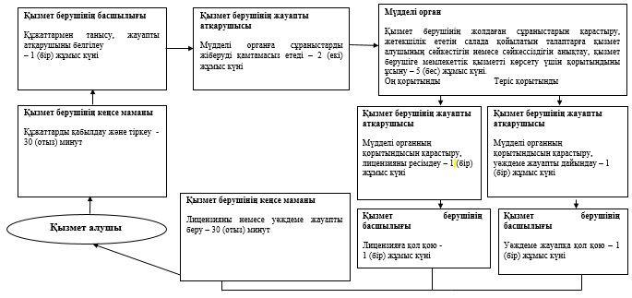

"Денсаулық сақтау саласындағы есірткі  
құралдарының, психотроптық заттар мен  
прекурсорлардың айналымына байланысты қызметке  
лицензиялар беру, қайта ресімдеу, лицензияның  
телнұсқасын беру"  
мемлекеттік көрсетілетін қызметтің регламентіне  
2-қосымша

**Лицензияны қайта ресімдеу кезінде әрбір процедураның (іс-қимылдың) ұзақтығын көрсете отырып,**  
**процедуралардың (іс-қимылдың) реттілігін сипаттау**

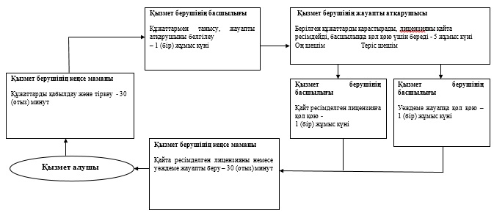

"Денсаулық сақтау саласындағы есірткі  
құралдарының, психотроптық заттар мен  
прекурсорлардың айналымына байланысты қызметке  
лицензиялар беру, қайта ресімдеу, лицензияның  
телнұсқасын беру"  
мемлекеттік көрсетілетін қызметтің регламентіне  
3-қосымша

**Лицензияның телнұсқасын беру кезінде әрбір процедураның (іс-қимылдың) ұзақтығын көрсете отырып,**  
**процедуралардың (іс-қимылдың) реттілігін сипаттау**

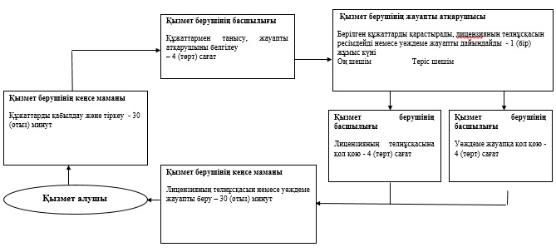

"Денсаулық сақтау саласындағы  
есірткі құралдарының, психотроптық заттар мен  
прекурсорлардың айналымына байланысты қызметке  
лицензиялар беру, қайта ресімдеу, лицензияның  
телнұсқасын беру"  
мемлекеттік көрсетілетін қызметтің регламентіне  
4-қосымша

**ЭҮП арқылы мемлекеттік қызмет көрсету процесінде ақпараттық жүйелерді пайдалану тәртібі**

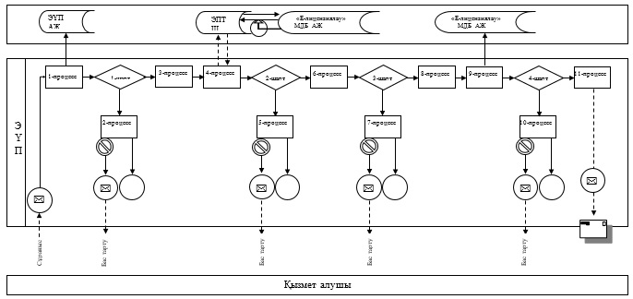

**Қызмет беруші арқылы мемлекеттік қызмет көрсету процесінде ақпараттық жүйелерді пайдалану тәртібі**

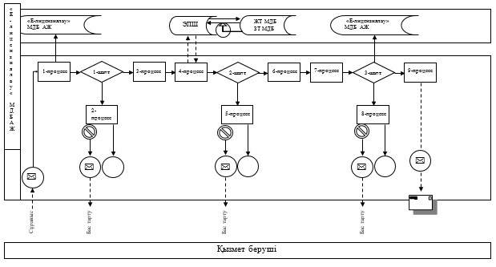



"Денсаулық сақтау саласындағы есірткі  
құралдарының, психотроптық заттар  
прекурсорлардың айналымына байланысты қызметке  
лицензиялар беру, қайта ресімдеу, лицензияның телнұсқасын беру"  
мемлекеттік көрсетілетін қызметтің регламентіне  
5-қосымша

**Мемлекеттік қызметті көрсету бизнес-процестерінің**  
**кестесі**

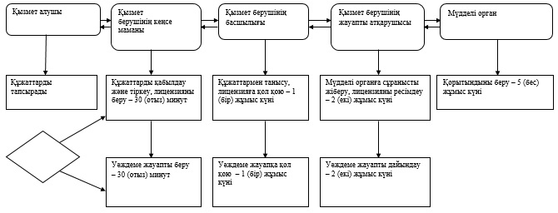

"Денсаулық сақтау саласындағы есірткі  
құралдарының, психотроптық заттар мен  
прекурсорлардың айналымына байланысты қызметке  
лицензиялар беру, қайта ресімдеу, лицензияның телнұсқасын беру"  
мемлекеттік көрсетілетін қызметтің регламентіне  
6-қосымша

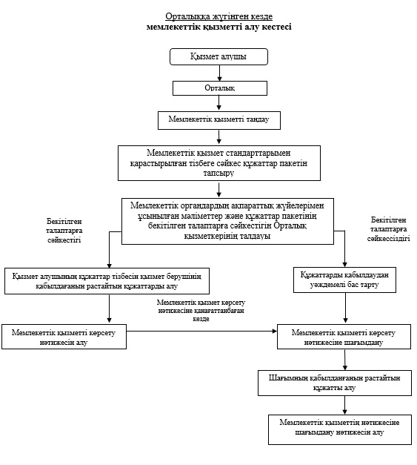

© 2012. Қазақстан Республикасы Әділет министрлігінің «Қазақстан Республикасының Заңнама және құқықтық ақпарат институты» ШЖҚ РМК